**КОМБИНИРОВАННЫЕ ВОДОЗАБОРНЫЕ СИСТЕМЫ − ОПТИМАЛЬНЫЙ СПОСОБ ПОВЫШЕНИЯ РАСПОЛАГАЕМЫХ ВОДНЫХ РЕСУРСОВ**

**Филимонова Е.А.1, Штенгелов Р.С.1, Маслов А.А.1, Максимова Е.С.1,**

**Балденков М.Г.1**

*1 Московский государственный университет имени М.В.Ломоносова, Москва, Россия*

*dveac@yandex.ru*

Рассматриваются основные принципы гидрологического и гидрогеодинамического обоснования комбинированных водозаборных систем

Обеспечение населения и промышленности страны бесперебойным водоснабжением в необходимых объёмах является важнейшим условием устойчивого социально-экономического развития. Поверхностные и подземные воды, используемые для организации питьевого, хозяйственно-бытового водоснабжения и технологического обеспечения, представляют единую ресурсную балансово-гидрогеодинамическую систему. При эксплуатации поверхностных вод (в том числе через береговые водозаборные скважины) в качестве основной проблемы выступает существенная неравномерность распределения располагаемых ресурсов речного стока по территории и в годовом периоде. В природных условиях бóльшей части территории России до 60–80% годового речного стока проходит в период весеннего половодья, что приводит к практической невозможности круглогодичной организации водоснабжения за счёт исключительного использования поверхностных вод. Достаточная внутригодовая трансформация водного режима рек за счёт водохранилищ или территориальной межбассейновой переброски речных или подземных вод не всегда возможна по природным, экологическим и технико-экономическим условиям.

Величина располагаемых ресурсов может быть увеличена с помощью комбинированной водозаборной системы (КВС), состоящей из основного и компенсационного водозаборов, работающих по согласованному диспетчерскому графику. Основной водозабор (ОВ) может быть реализован в любой форме − поверхностной или подземной; важно, что его дебит обеспечивается речным стоком. ОВ работает с переменной производительностью, понижаемой в дефицитные периоды речного стока. Компенсационный водозабор (КВ) всегда подземный; включается периодически, в периоды понижения производительности ОВ, с таким дебитом, чтобы суммарная производительность КВС оставалась на уровне существующей водопотребности . Дебит КВ обеспечивается преимущественно естественными запасами подземных вод в ближайшей зоне и не наносит ущерба стоку реки до момента развития депрессионной воронки до её уреза. При этом ущерб реке от работы КВ имеет отложенный во времени характер, т.е. за период включения КВ он не превышает некоторой заданной минимальной величины, а полной величины достигает лишь в последующий многоводный период.

Гидрологическое обоснование создания и функционирования КВС заключается в построении расчетного внутригодового распределения поверхностного стока необходимой обеспеченности (вероятности превышения), отражающего характерные фазы водности реки.

По направленности функционирования КВС подразделяются на:

− компенсационные, в которых в маловодный период производительность основного водозабора  понижается до допустимой величины, а вся добываемая на компенсационном водозаборе вода в количестве  направляется потребителям для покрытия дефицита водоподачи:

 (1)

где , МДР − текущий и минимальный допустимый расходы реки соответственно,

− регенерационные, где производительность ОВ круглогодично сохраняется постоянной, а вся добываемая на компенсационном водозаборе вода сбрасывается в реку для покрытия недопустимого ущерба от работы основного водозабора:

 (2)

где  − удельный (на единицу дебита КВ) ущерб стоку реки.

Комплексным природно-технологическим фактором, контролирующим абсолютные величины  и динамику развития ущерба речному стоку при периодической работе компенсационного водозабора, является безразмерный параметр «емкостного сопротивления», имеющий структурную форму следующего вида:

, (3)

где  − уровне(пьезо)проводность водоносного горизонта, Δ*t* − длительность внутригодового периода работы КВ, под символом  понимается в любом случае собственно физическое удаление КВ в плане от уреза реки , но в конкретных условиях учитываются и виртуальные величины эквивалентной длины (обобщённое фильтрационное сопротивление ложа реки по отношению к эксплуатируемому водоносному горизонту, фактор перетекания через разделяющий слабопроницаемый слой и др.).

Гидрогеологические условия месторождений подземных вод для создания КВС принципиально подразделяются на два типа: тип 1 − продуктивным является грунтовый водоносный горизонт, непосредственно связанный с рекой, тип 2 − компенсационный водозабор эксплуатирует межпластовый водоносный горизонт.

Месторождения типа 1 подразделяются на подтипы по степени гидрогеодинамического несовершенства реки: совершенная река, несовершенная «широкая» река, несовершенная «узкая» река.

Основными показателями динамического состояния ущерба речному стоку при периодической работе КВ являются величины максимального , компенсационного  (на момент окончания очередного цикла работы КВ) и остаточного  (на момент очередного включения КВ) ущерба. На основе представительной серии численно-аналитических и модельных экспериментов установлены регрессионные зависимости между параметрами максимального и остаточного удельного ущерба и емкостным сопротивлением для перечисленных типов месторождений подземных вод (рисунок 1), имеющие степенной характер вида:

, (4)

где  = 0.75, *n =* 0.7-0.9 для ;  = 0.30, *n =* 0.4-0.6 для .

Величина компенсационного удельного ущерба  может приниматься практически равной максимальному (рисунок 2).

Для КВС регенерационного типа удаление компенсационного водозабора от реки  в принципе может быть произвольной. Для компенсационных КВС минимизация величины  необходима для сохранения компактности общей инфраструктуры водозаборной системы; в то же время оптимальное положение компенсационного водозабора должно обеспечивать минимальную по величине и максимально отложенную во времени реакцию речного стока на водоотбор. Для определения минимальной величины  при назначенном дебите КВ и допустимой величине ущерба речному стоку оценивается величина  и по соответствующей регрессионной зависимости определяется емкостное сопротивление , после чего по гидрогеодинамическим параметрам водоносного горизонта и сопротивления ложа реки рассчитывается удаление КВ от реки:

 , (5)

где  − обобщённая эквивалентная длина.

Исследования выполнены при поддержке гранта РФФИ №14-05-31325-мол-а.

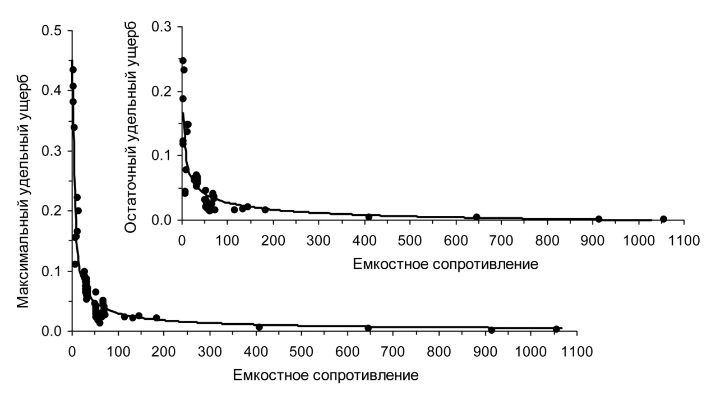

Рис. 1. Регрессионные зависимости максимального и остаточного

удельного ущерба от емкостного сопротивления

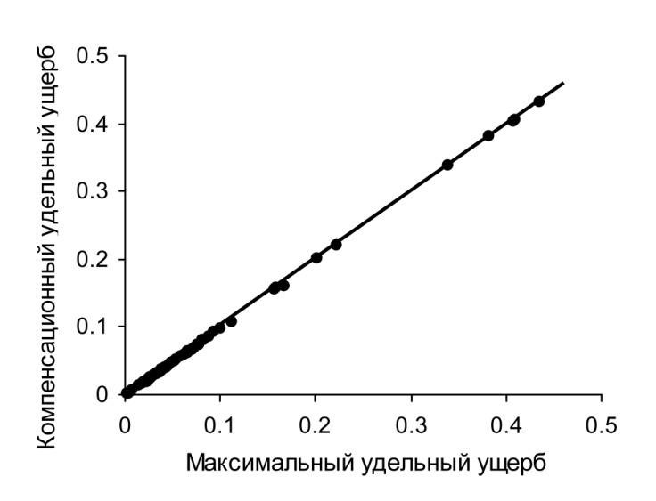

Рис. 2. Регрессионная зависимость компенсационного ущерба

от максимального

**СПИСОК ЛИТЕРАТУРЫ**

1. *Ковалевский В.С.* Комбинированное использование ресурсов поверхностных и подземных вод. М: Научный мир, 2001. – 332 с.
2. Штенгелов Р.C., Филимонова Е. А.Комбинированные водозаборные системы как метод оптимального управления водными ресурсами // Мелиорация и водное хозяйство*,* 2011. — Т. 6. — С. 23–26.
3. Штенгелов Р., Филимонова Е., Маслов А. Обоснование гидрогеодинамических условий для организации комбинированных водозаборных систем // Известия ВУЗов, Геология и Разведка*.* 2012. — Т. 1. — С. 43–48
4. Filimonova E. A., Shtengelov R. S. The dependence of stream depletion by seasonal pumping on various hydraulic characteristics and engineering factors // Hydrogeology Journal*.* 2013. — Vol. 21, no. 8. — P. 1821–1832

**COMBINED WATER SYSTEMS ARE THE OPTIMAL METHOD TO INCREASE AVAILABLE WATER RESOURCES**

**Filimonova E.A. 1, Shtengelov R. S. 1, Maslov A.A. 1, Maximova E.A. 1, Baldenkov M.G.1**

*1 Lomonosov Moscow State University, RAS, Moscow, Russia, dveac@yandex.ru*

**Abstract**

The principle hydrological and hydrodynamic conditions of combined water systems are investigated.